Jaký je hmyz
VY_52_INOVACE_23
SADA 1
Člověk a příroda
MŠ, ZŠ a PrŠ Trhové Sviny
Identifikátor materiálu: V/2 Inovace a zkvalitnění výuky v oblasti přírodních věd, 23
Anotace | Žáci vyberou správné pojmy z nabídky slov, části těla hmyzu, jednotlivé druhy hmyzu rozdělí do čtyř skupin, zapíší do rámečků, porovnají s učebnicí, seřadí vývojová stádia hmyzu. Žáci pracují samostatně či ve dvojicích s internetem. Vyplněné pracovní listy si společně porovnají a chyby opraví.
Autor | Kubešová
Období vytvoření materiálu | 1.3.2012
Očekávaný výstup | Upevnění učiva a získání nových poznatků o hmyzu, nácvik vyhledávání informací ke klíčovým slovům a porozumění čtenému textu.
Speciální vzdělávací potřeby | LMD, ADHD, dyslexie, dysgrafie
Vzdělávací obor | Člověk a jeho svět
Druh učebního materiálu | pracovní list
Druh interaktivity | aktivita
Cílová skupina | žák
Stupeň a typ vzdělávání | Základní vzdělávání – první stupeň základní školy praktické
Typická věková skupina | 10 – 12 let / 5. ročník

Hmyz
Tělo hmyzu se skládá ze tří částí.
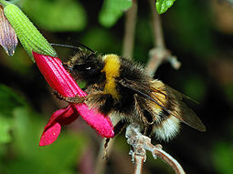
1. Podtrhni části těla hmyzu
křídla, hlava, krk, ploutve, hruď, tělo, zadeček, trup, ocas
2.Co má hmyz na hlavě? (podtrhni)
rohy, tykadla, parohy, oči, křídla, kusadla, bodavé ústrojí
3. Dýchacími orgány hmyzu jsou vzdušnice.
Kde má hmyz vzdušnice? (zakroužkuj správnou odpověď)
a) na hlavě
b) na hrudi
c) na zadečku
d) na křídlech
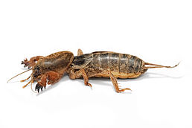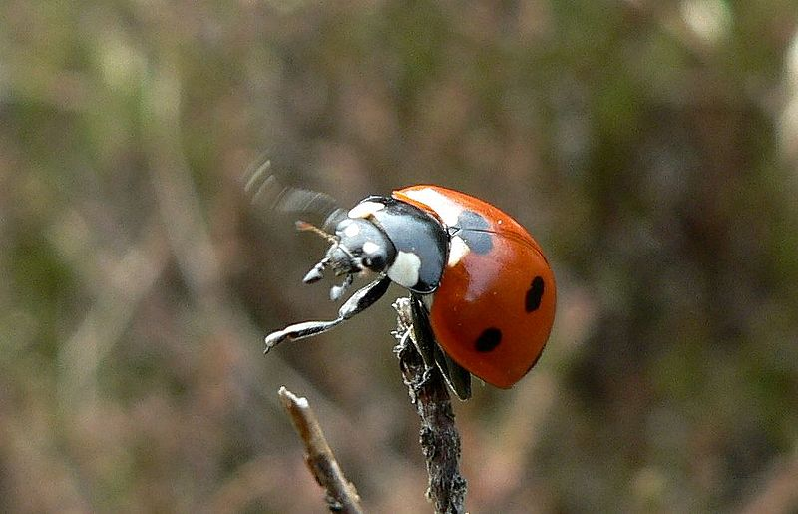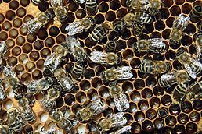
4. Hmyz můžeme rozdělit do čtyř skupin. (zapiš zástupce hmyzu do správného rámečku)
např.: bělásek zelný, včela medonosná, slunéčko sedmitečné, bekyně mniška, bourec morušový, babočka kopřivová, krtonožka obecná, vosa obecná, mravenec lesní
UŽITKOVÝ
LIDEM UŽITEČNÝ
OPYLOVAČI
ŠKŮDCI
5. Kdo vyrábí med? (označ správnou odpověď)
a) cukrovar
b) včelař
c) včela
d) včelojed
6. Seřaď, od vajíčka, vývojová stádia včely.
kukla, larva, vajíčko, nymfa, imago.
1) vajíčko
2).....................................................
3)......................................................
4).....................................................
5).....................................................
Zdroj obrázku:
[cit. 2012-03-02]. Dostupné pod licencí Creative Commons na http://www.wikimedia.org.
[1] http://cs.wikipedia.org/wiki/%C4%8Cmel%C3%A1k
[2] http://cs.wikipedia.org/wiki/Krtono%C5%BEka
[3] http://cs.wikipedia.org/wiki/Soubor:Lady_beetle.jpg
[4] http://cs.wikipedia.org/wiki/V%C4%8Dela_medonosn%C3%A1

